HƯỚNG DẪN CẤU TRÚC KHÓA LUẬN TỐT NGHIỆP NGÀNH CÔNG NGHỆ THÔNG TIN VÀ HỆ THỐNG THÔNG TIN

I. Quy định hình thức trình bày
Xem chi tiết trong link
Khổ giấy: A4 (210 x 297 mm), in một mặt.
Font chữ: Times New Roman, bảng mã Unicode.
Cỡ chữ: Nội dung 13pt; tiêu đề mục 14pt (bold); tiêu đề chương 16pt (bold).
Căn lề: Lề trên và lề dưới 2 cm, lề trái 3 cm, lề phải 1.5 cm; số trang cách mép giấy 1 cm.
Giãn dòng: 1.5 lines.
Căn lề đoạn văn bản: Lề trên và lề dưới 2 cm, lề trái 3 cm, lề phải 1.5 cm; số trang cách mép giấy 1 cm.
Đánh số trang: ược đánh số từ 1, bằng chữ số Ả Rập, cỡ chữ 13, kiểu chữ đứng, được căn giữa theo chiều ngang trong lề dưới, chỉ hiển thị số trang từ trang Mở đầu của nội dung khóa luận. Không được ghi thêm gì vào lề trên và lề dưới của khóa luận.
Đánh số hình và bảng theo cấu trúc Chương.Số (ví dụ: Hình 2.3, Bảng 3.1).
Thông tin sinh viên trong các trang lời cảm ơn, lời cam đoan: gồm 2 dòng, căn lề giữa, sát lề phải; dòng 1: “SINH VIÊN” chữ in hoa, cỡ 13, kiểu chữ đứng, đậm; dòng 2: Họ và tên sinh viên, chữ in thường, cỡ 13 kiểu chữ đứng, đậm, khoảng cách so với dòng 1 là 65pt.

II. Cấu trúc tổng thể của khóa luận
Khóa luận gồm ba phần chính:
1. Phần mở đầu
2. Phần nội dung
3. Phần kết luận

III. Các phần đầu của khóa luận
1. Trang bìa: Tên trường, khoa, tên đề tài, khóa luận tốt nghiệp, sinh viên thực hiện, giảng viên hướng dẫn, năm.
2. Trang phụ bìa: giống trang bìa nhưng có thêm chuyên ngành và mã số sinh viên.
3. Lời cảm ơn: cảm ơn giảng viên hướng dẫn, khoa và gia đình..
4. Lời cam đoan: sinh viên cam kết tính trung thực của khóa luận.
5. Tóm tắt khóa luận (Abstract): khoảng 200–300 từ, trình bày mục tiêu, phương pháp và kết quả chính.
6. Mục lục: liệt kê các chương và mục trong khóa luận.
7. Danh mục các chữ viết tắt
8. Danh mục các bảng biểu, hình vẽ, đồ thị, công thức

IV. Nội dung chính của khóa luận

CHƯƠNG 1. GIỚI THIỆU

1.1 Sự cần thiết của bài toán/hệ thống
Mô tả vấn đề thực tế cần giải quyết và bối cảnh của hệ thống thông tin hoặc sản phẩm phần mềm.

1.2 Mục tiêu nghiên cứu
Liệt kê các mục tiêu chính của đề tài như xây dựng hệ thống, cải thiện quy trình quản lý hoặc cung cấp giải pháp phần mềm.

1.3 Phạm vi nghiên cứu
Xác định phạm vi chức năng của hệ thống và các giới hạn của đề tài.

1.4 Phương pháp tiếp cận
Trình bày phương pháp phát triển phần mềm, ví dụ: mô hình Agile, mô hình Waterfall, hoặc phương pháp thiết kế hệ thống.

1.5 Đóng góp của khóa luận
Liệt kê các đóng góp chính của đề tài như xây dựng hệ thống, triển khai prototype hoặc cải tiến quy trình quản lý thông tin.

1.6 Cấu trúc khóa luận
Mô tả ngắn gọn nội dung của từng chương trong khóa luận.

CHƯƠNG 2. CƠ SỞ LÝ THUYẾT VÀ CÔNG NGHỆ LIÊN QUAN

2.1 Tổng quan lý thuyết cơ sở ngành (Hệ thống thông tin, trí tuệ nhân tạo,...)
Trình bày khái niệm hệ thống thông tin, vai trò của hệ thống thông tin trong tổ chức và doanh nghiệp.

2.2 Các kiến trúc hệ thống phổ biến
Ví dụ: kiến trúc client-server, kiến trúc microservices, kiến trúc 3-tier.

2.3 Các công nghệ và công cụ phát triển
Trình bày, phân tích các công nghệ sử dụng trong đề tài như framework web, cơ sở dữ liệu, ngôn ngữ lập trình.

2.4 Các hệ thống tương tự
Phân tích một số hệ thống phần mềm tương tự đang tồn tại.

2.5 Nhận xét và định hướng giải pháp
Đưa ra nhận xét về các hệ thống hiện có và định hướng giải pháp cho hệ thống được phát triển trong khóa luận.

CHƯƠNG 3. PHÂN TÍCH VÀ THIẾT KẾ HỆ THỐNG

3.1 Mô tả quy trình nghiệp vụ, tác nghiệp của hệ thống

Phần này mô tả về bài toán nghiệp vụ, các tác nghiệp mà hệ thống phần mềm sẽ mô hình hóa, tốt nhất là nên trình bày theo thứ tự các bước. Từ các thông tin mô tả sẽ đưa ra sơ đồ luồng thông tin nghiệp vụ của hệ thống… nhằm thể hiện rõ sự phối kết hợp thông tin trong thực hiện các tác nghiệp vụ của các bộ phận tham gia vào hệ thống như thế nào (con người với con người).

3.2 Phân tích, thiết kế chức năng nghiệp vụ của hệ thống
Từ mô tả nghiệp vụ ở phần 1, thì cần trình bày các phân tích và thiết kế các chức năng của hệ thống cần có để thực hiện các yêu cầu tác nghiệp nghiệp vụ đã mô tả, từ đó đưa ra sơ đồ phân rã chức năng của hệ thống theo các mức.

3.3 Phân tích, thiết kế kiến trúc hệ thống
- Nếu là hệ thống thông tin sẽ tập trung mô tả luồng dữ liệu, đặc tả use case,....
- Nếu là CNTT hay KHMT mà thiên về hệ thống + tích hợp tối ưu thuật toán thì lựa chọn theo hướng tiếp cận hướng đối tượng (use case, activity, sequence diagram,....)
- Trình bày thuật toán chi tiết cho các module theo lưu đồ hoặc giả mã (nếu có)

3.4 Phân tích, thiết kế cơ sở dữ liệu
Phần này cần trình bày rõ việc tổ chức lưu trữ, kết nối, truy vấn với các loại dữ liệu của Hệ thống phần mềm, riêng đối với loại dữ liệu có cấu trúc cần trình bày phân tích thiết kế qua các mức sau:
- Mức mô hình hóa thực thể liên kết(ERM); khuyến khích không bắt buộc
- Mức thiết kế mức logic;
- Mức thiết mức vật lý.

3.5 Phân tích thiết kế giao diện chức năng của hệ thống
Phần này cần phân tích, luận giải tại sao cần có những chức năng giao diện này, các loại đối tượng trong giao diện đó…., nếu đơn giản chỉ cần nêu tại sao cần chức năng giao điện này, ví dụ:
Chức năng hiển thị chi tiết các cụm, công đoạn trong mỗi nhóm sản phẩm sẽ được thiết kế như hình sau:
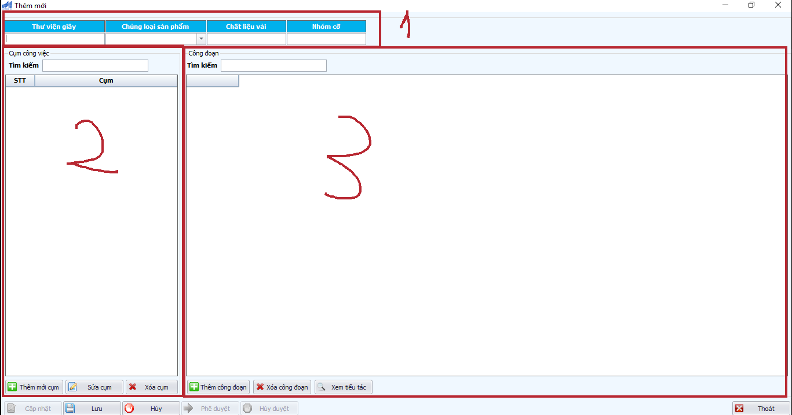
Chức năng giao diện chi tiết Cum công việc
Đây là chức năng là giao diện các “Cụm công việc” và chi tiết các công đoạn trong mỗi cụm công việc.
Giao diện được chia làm 3 phần chính :
Phần 1 là thông tin chung về sản phẩm (Tên thư viện giây, chủng loại sản phẩm,…).
Phần 2 là danh sách các cụm công việc trong nhóm sản phẩm.
Phần 3 là các công đoạn tại mỗi cụm công việc trong nhóm sản phẩm.
Trên giao diện người dùng có thể thêm, sửa, xóa các cụm công việc cũng như các công đoạn trong mỗi cụm công việc.

CHƯƠNG 4. TRIỂN KHAI HỆ THỐNG VÀ THỰC NGHIỆM

4.1 Môi trường phát triển
Trình bày công cụ phát triển, framework và hệ quản trị cơ sở dữ liệu sử dụng.

4.2 Cài đặt và triển khai hệ thống
Mô tả quá trình triển khai hệ thống phần mềm.

4.3 Kiểm thử hệ thống
Trình bày các phương pháp kiểm thử như unit test, integration test, system test.

4.4 Đánh giá hệ thống
Đánh giá hiệu quả của hệ thống sau khi triển khai.

CHƯƠNG 5. KẾT LUẬN VÀ HƯỚNG PHÁT TRIỂN

5.1 Kết luận
Tóm tắt các kết quả đạt được của khóa luận.

5.2 Hạn chế của hệ thống
Phân tích các hạn chế của hệ thống hiện tại.

5.3 Hướng phát triển trong tương lai
Đề xuất các hướng cải tiến hoặc mở rộng hệ thống.

V. Tài liệu tham khảo
Xem chi tiết trong link
Trình bày theo chuẩn IEEE hoặc APA. Ví dụ:
Sách, giáo trình

[1] Tên tác giả, Tên sách, lần xuất bản. Nơi xuất bản: Nhà xuất bản, năm.
Bài báo khoa học
[2] Tác giả, “Tên bài báo,” Tên tạp chí, vol., no., pp., năm.

VI. Phụ lục
Có thể bao gồm mã nguồn, cấu hình hệ thống, bảng dữ liệu bổ sung.

